CHECKPOINTS — WEEK 2 ENVIRONMENT & CROSS PLATFORM BOOTSTRAP

CHECKPOINT 1 — Git + VS Code verification
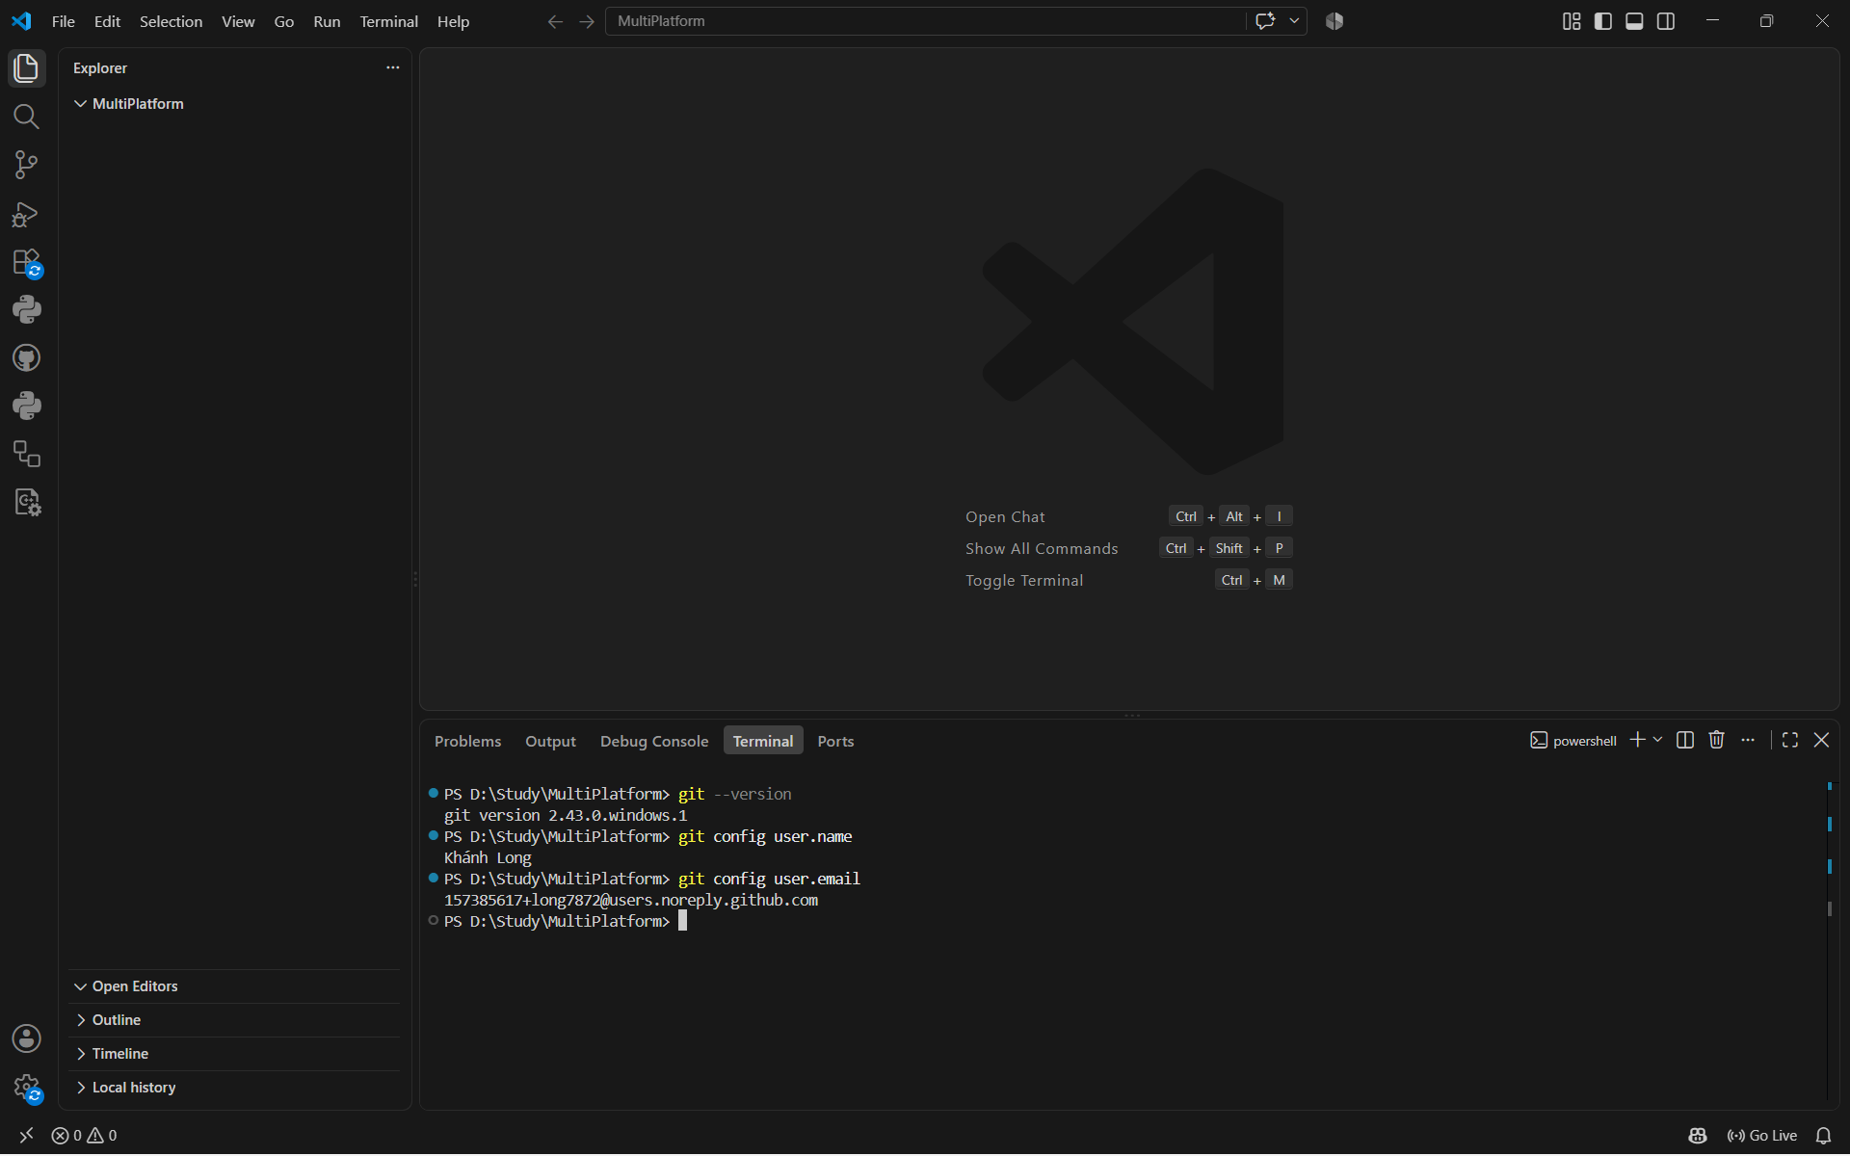
- Git là hệ thống quản lý phiên bản (Version Control System), dùng để theo dõi các thay đổi trong code/project.
- git config user.email chỉ trả về email được ghi vào thông tin của commit.

CHECKPOINT 2 — Node.js, npm và npx
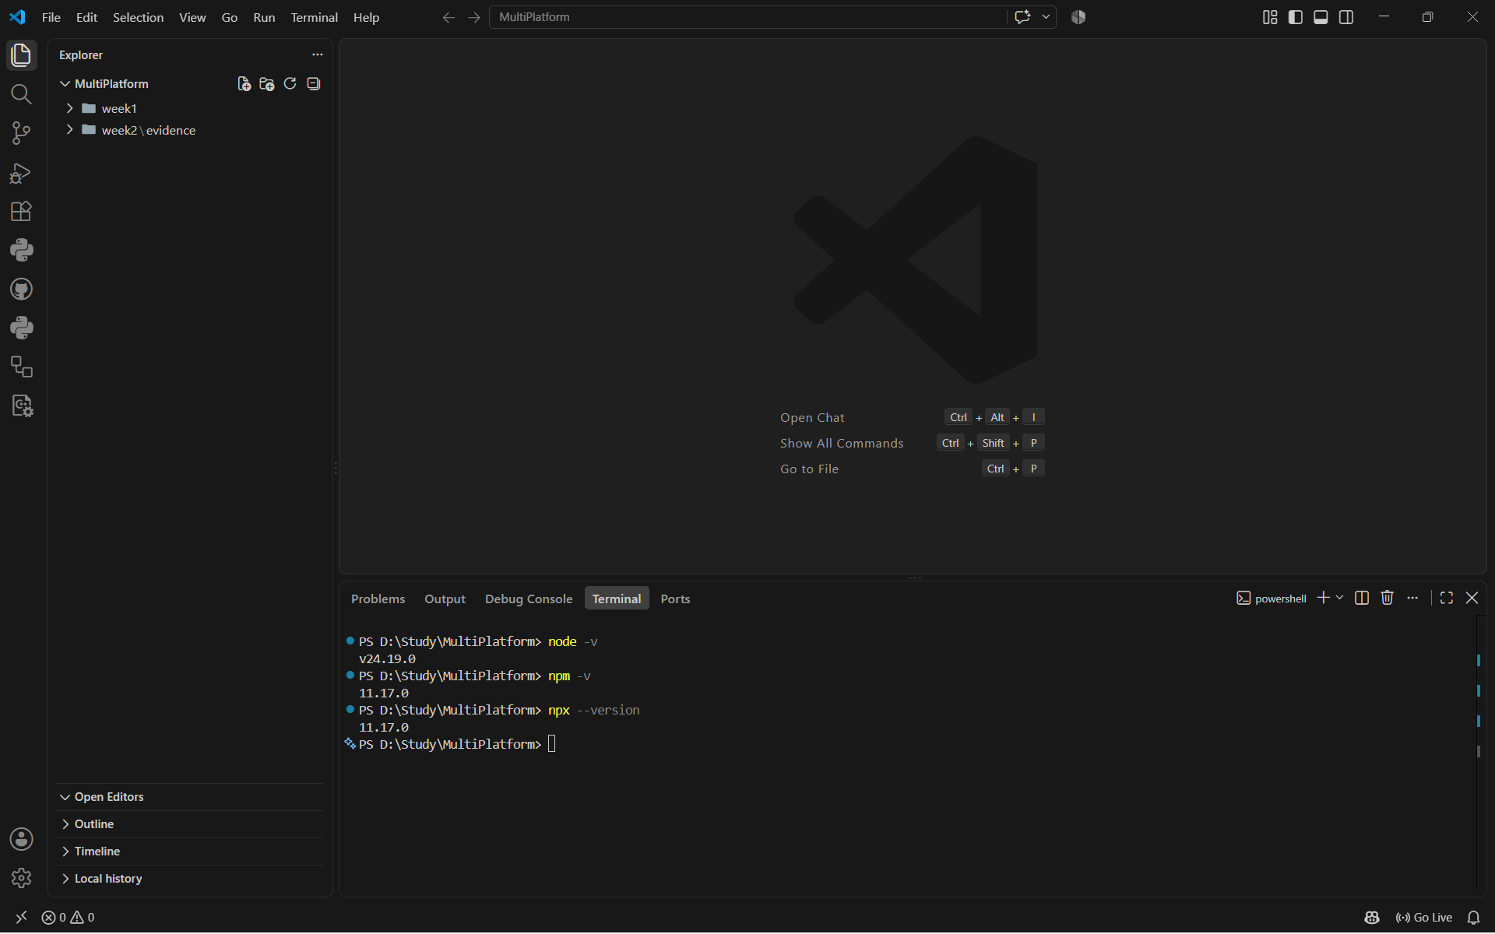
Node.js = v24.19.0 - Môi trường chạy JavaScript bên ngoài trình duyệt, cho phép chạy JavaScript ở phía server và trên máy tính.
npm = 11.17.0 - Trình quản lý package mặc định của Node.js, dùng để cài đặt và quản lý các thư viện/package cho project.
npx = 11.17.0 - Công cụ đi kèm với npm, dùng để chạy các package hoặc CLI tool trực tiếp mà không cần cài đặt chúng toàn cục.

CHECKPOINT 3 — Android Studio + Emulator
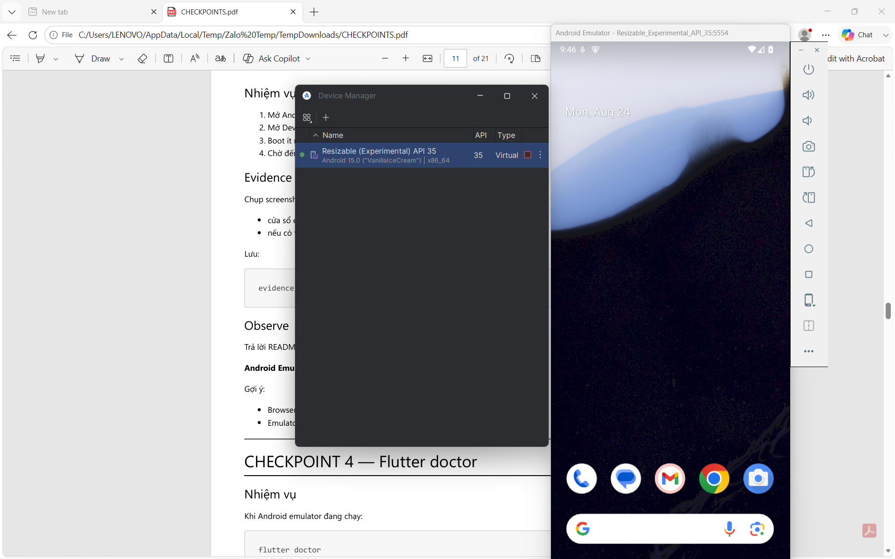
Browser: Thực thi Web App bằng trình duyệt như Chrome, Edge, Firefox.
Android Emulator: Mô phỏng một thiết bị Android và Android OS, cho phép chạy Android App như trên điện thoại thật.

CHECKPOINT 4 — Flutter doctor
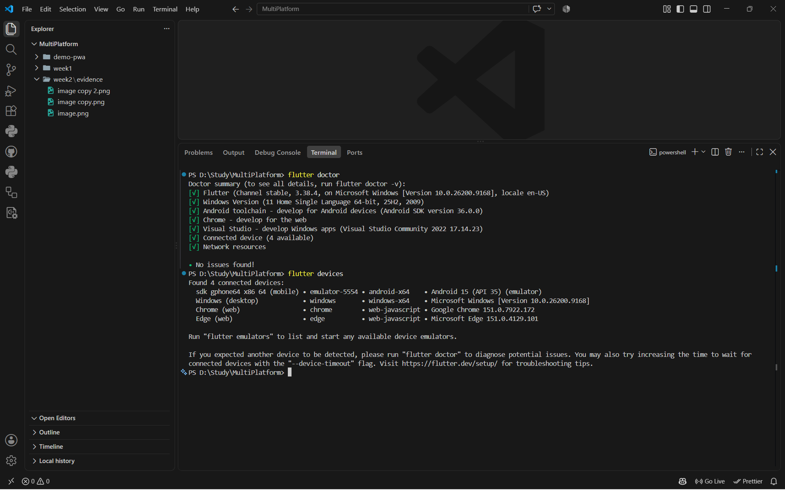

CHECKPOINT 5 — Vite / Web App
Source chính: HTML/CSS/JavaScript.
App đang chạy ở đâu: Browser.
Vite là gì: Development tooling.
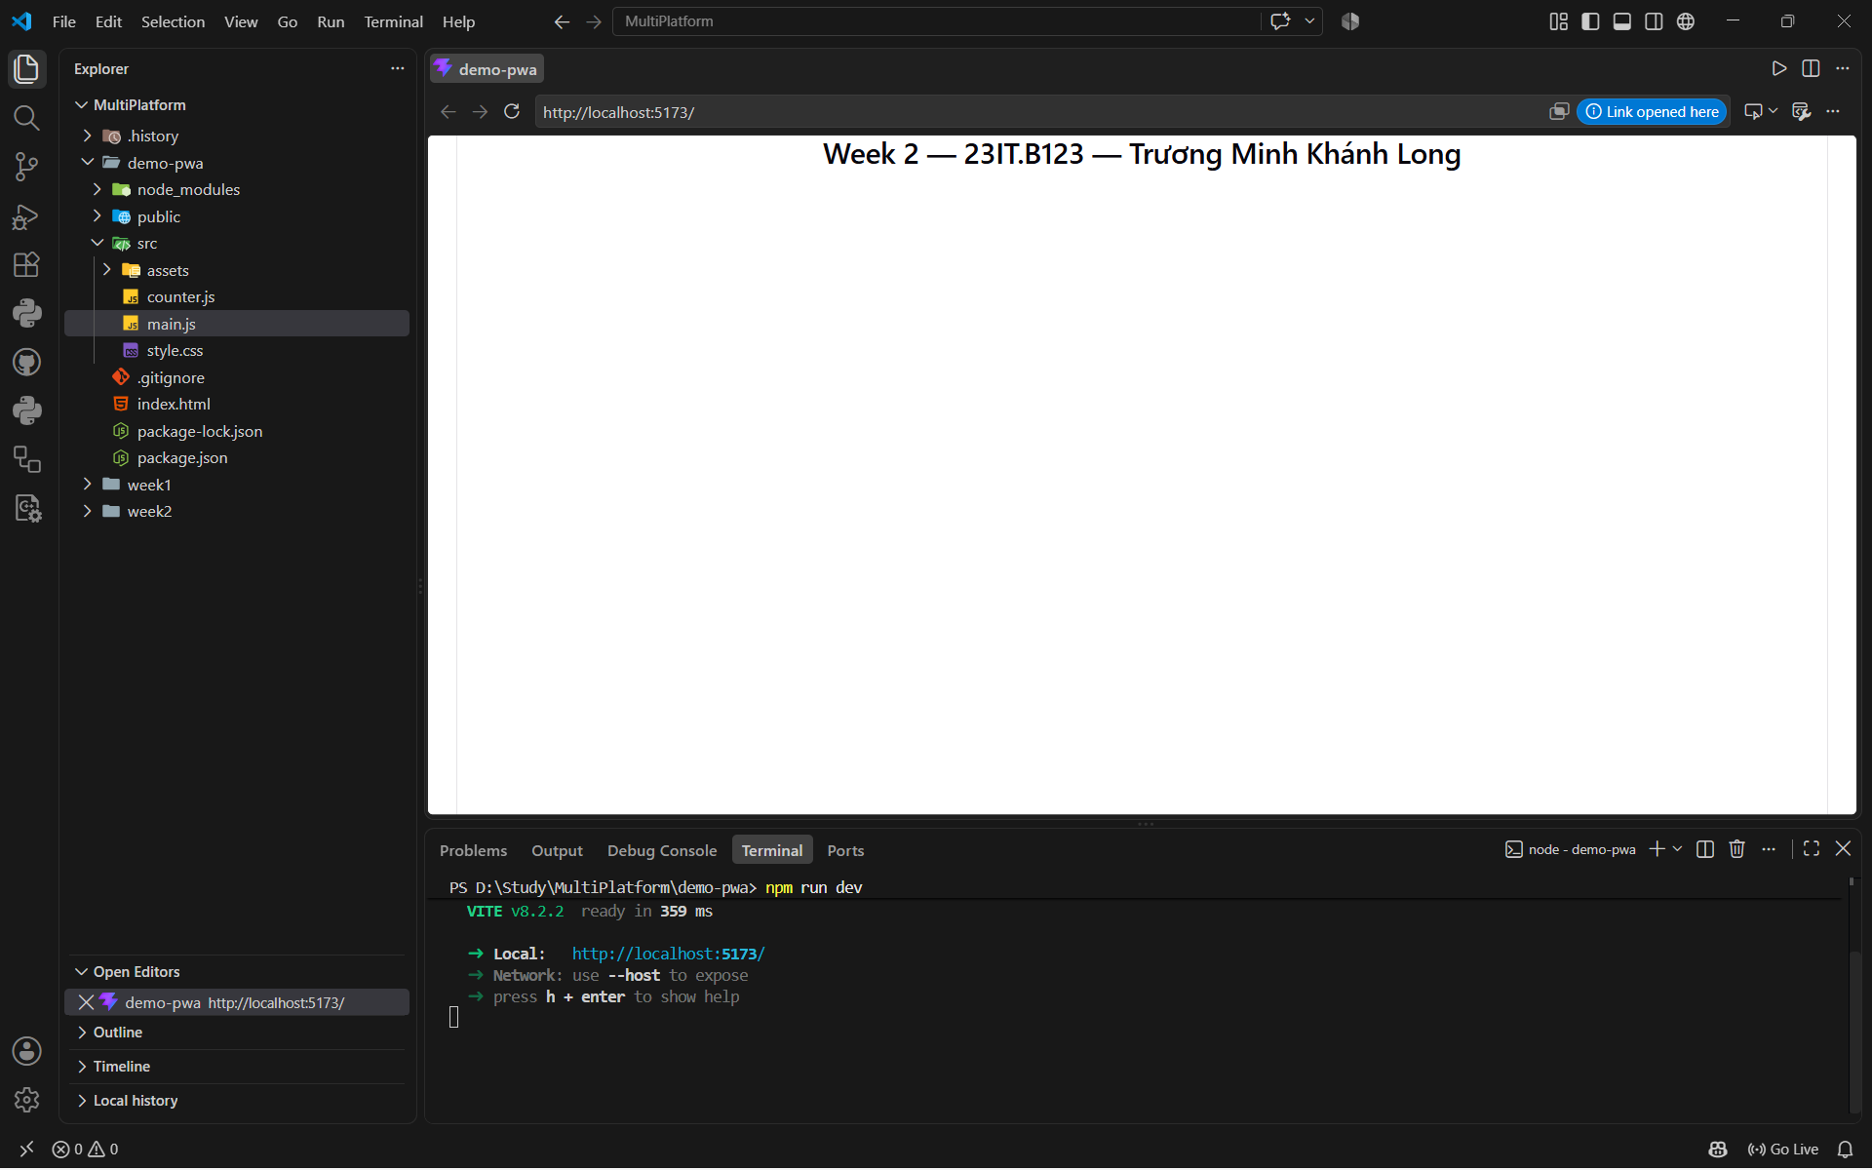

CHECKPOINT 6 — Gắn Capacitor vào Web project
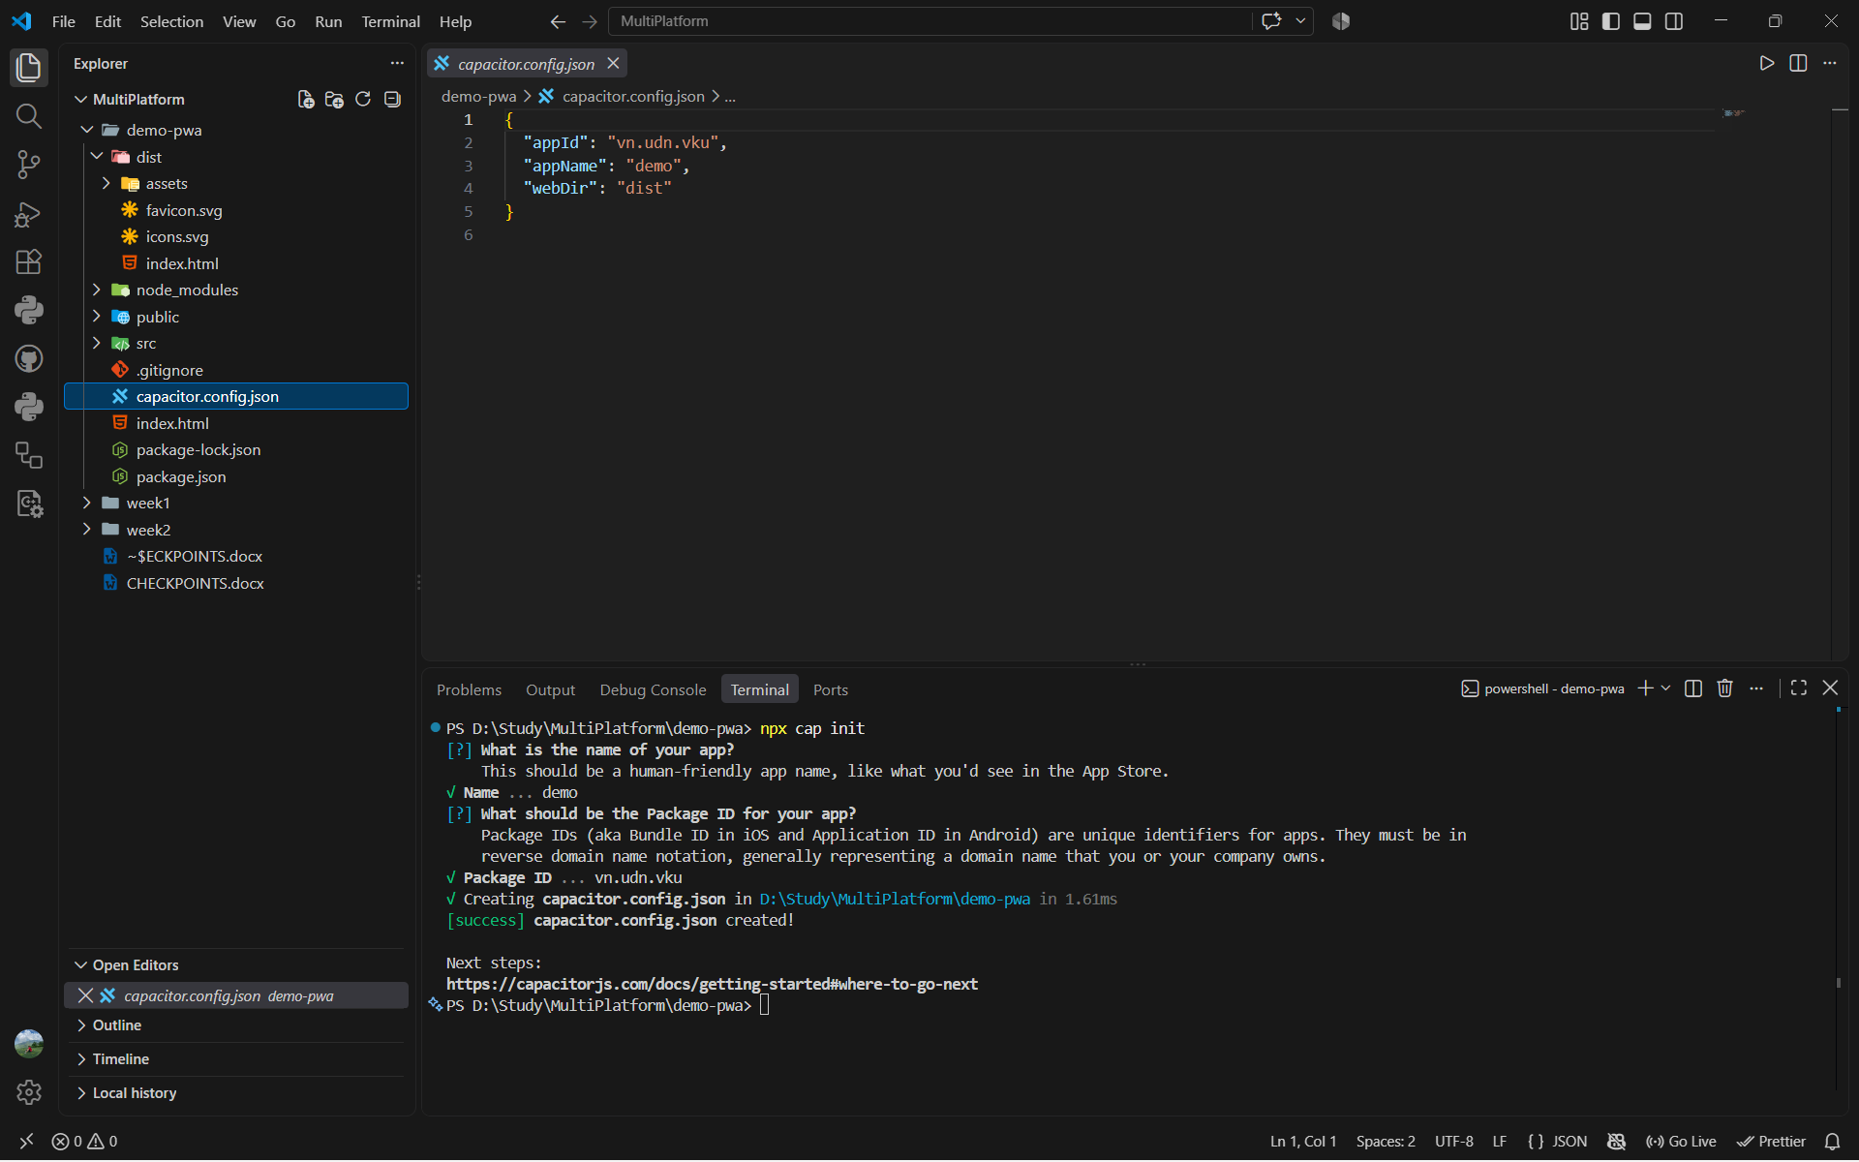
Sau npx cap init, Web App có tự biến thành một Android app đang chạy trên emulator chưa? Vì sao?
Chưa. Sau npx cap init, Web App chưa tự biến thành Android app và chưa chạy trên Android Emulator. Vì npx cap init chỉ khởi tạo cấu hình Capacitor cho project, chứ chưa tạo Android project.

CHECKPOINT 7 — React Native qua Expo
- Project Expo có dùng index.html làm UI chính giống Vite không? – Không
2. Source dùng JavaScript/TypeScript hay Dart? - Source dùng JavaScript/TypeScript
3. npx expo start đang khởi động loại tool nào? - Expo development server / development tooling cung cấp môi trường phát triển, bundling JavaScript/TypeScript và kết nối app với thiết bị/emulator để chạy thử
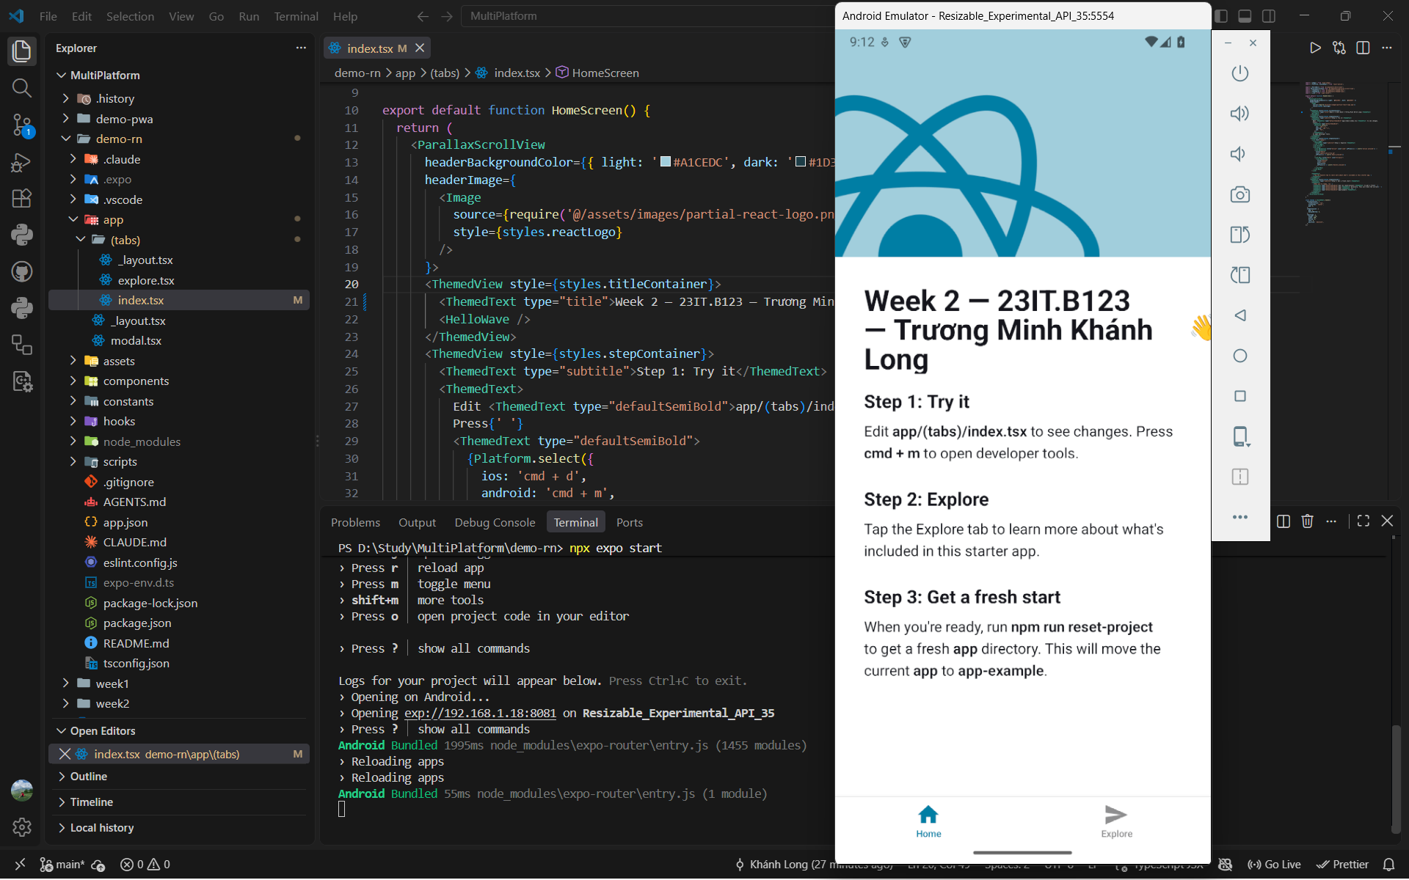

CHECKPOINT 8 — Flutter project
Flutter source dùng ngôn ngữ gì? - Dart
Flutter app đang chạy ở browser hay Android emulator/device? - Android Emulator
Android Studio có phải là nơi bạn bắt buộc phải viết code Flutter không? - Không
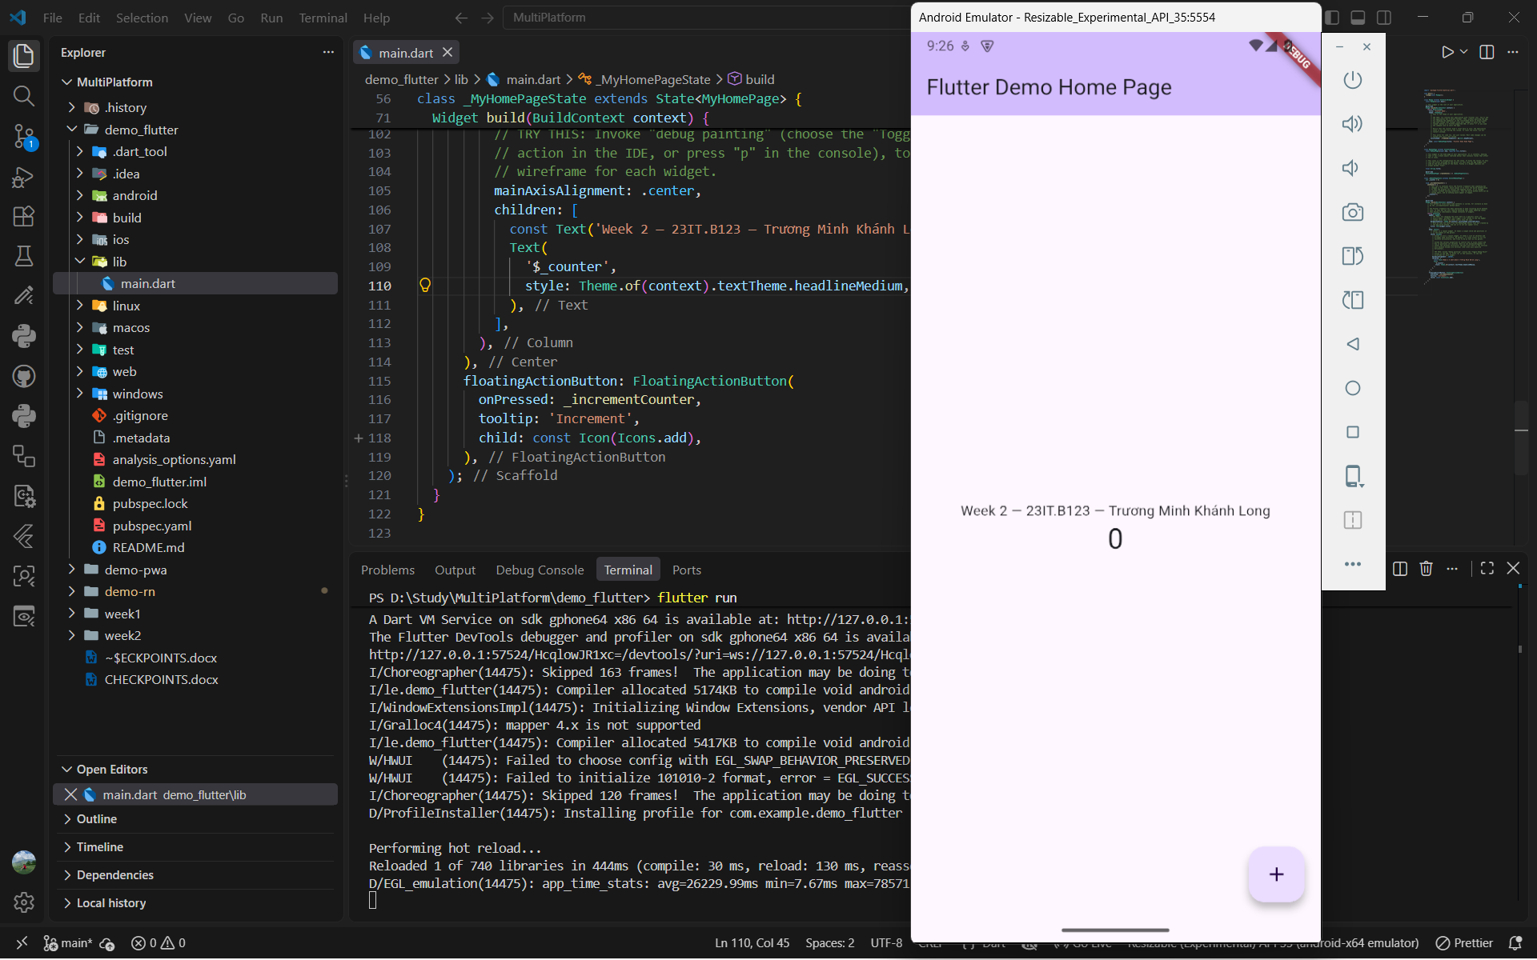

CHECKPOINT 9 — UI/UX observation
Không. Cross-platform chủ yếu cho phép sử dụng chung code hoặc logic để phát triển ứng dụng trên nhiều nền tảng, nhưng UI không nhất thiết phải giống hệt nhau. Android và iOS có các design guideline, navigation pattern và interaction convention khác nhau. Vì vậy, một app cross-platform nên có sự nhất quán về chức năng nhưng có thể điều chỉnh UI để phù hợp với từng nền tảng.

CHECKPOINT 10 — Final verification + Git
